1
2
#include <stdio.h>
main ()
{int g,s,b,zo;
for (zo=100;zo<1000;zo++)
{b=zo/100;
s=(zo-b*100)/10;
g=zo%10;
if (zo==b*b*b+s*s*s+g*g*g)
printf("%d\n",zo);}
}

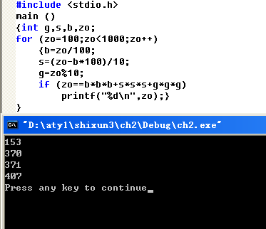

3
#include <stdio.h>
void main()
{int a,a1=0,n1=0,i,i1=0,b=0,n2=0;

for (a=2;a<=3000;a++)
{for(i=1;i<a;i++)
{if(a%i==0)
b=b+i;
}
// printf("%d\n",b);
//for (b=2;b<=3000;b++)
for(i=1;i<b;i++)
{if(b%i==0)
n2=n2+i;
}
// printf("aasd%d\n",n);
if(a==n2)
printf("%d..%d\n",a,b);
b=0;
n2=0;
}
}

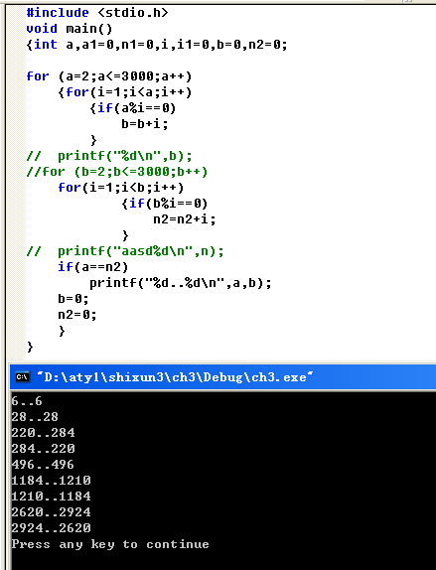

4
#include <stdio.h>
void main()
{int zo,b,s,g,i=0;
for(b=1;b<=4;b++)
{for(s=1;s<=4;s++)
{if(s!=b)
{for(g=1;g<=4;g++)
{if(g!=s&&g!=b)
{printf("%d%d%d\n",b,s,g);
i++;}
}
}
}
}
printf("共%d个三位数\n",i);
}

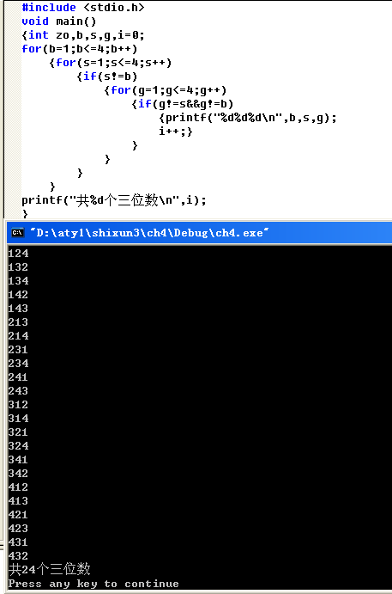
5
#include <stdio.h>

int div(int n,int m)
{if (n/5==0||n%5!=1)
{return 0;}
if (m==1)
{return 1;}
return div(n-n/5-1,m-1);
}

void main()
{int n;
for (n=6;;n++)
{if(div(n,5))
{printf("原来最少有%d个桃子。\n",n);
break;}}
}

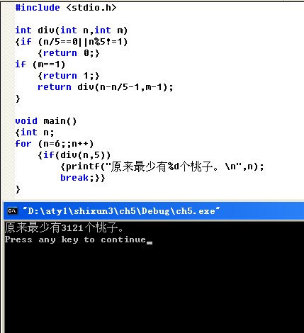
6
7
8
#include <stdio.h>
void main()
{int q=0,b=0,s=0,g=0,zo;
printf("Please input 4 number:");
scanf("%d",&zo);
q=zo/1000;
b=(zo-1000*q)/100;
s=(zo-1000*q-100*b)/10;
g=zo%10;
q=(q+5)%10;
b=(b+5)%10;
s=(s+5)%10;
g=(g+5)%10;
printf("Your phone number is:%d%d%d%d\n",g,s,b,q);
}

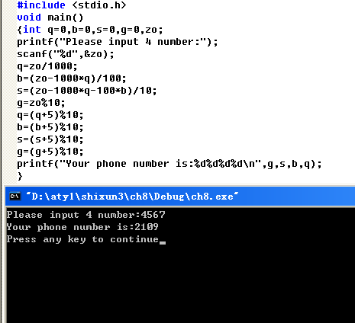

9

